|  |  |  |  |  |  |
| --- | --- | --- | --- | --- | --- |
| **주차** | 42주차 | **기간** | 2025.04.07  ~2025.04.13 | **지도교수** |  |
| 이번주 한일 요약 | 경찰 AI 로직 변경, 사격 시 Notify로 사격종료 | | | | |

https://youtu.be/5fkeyA40u1c  
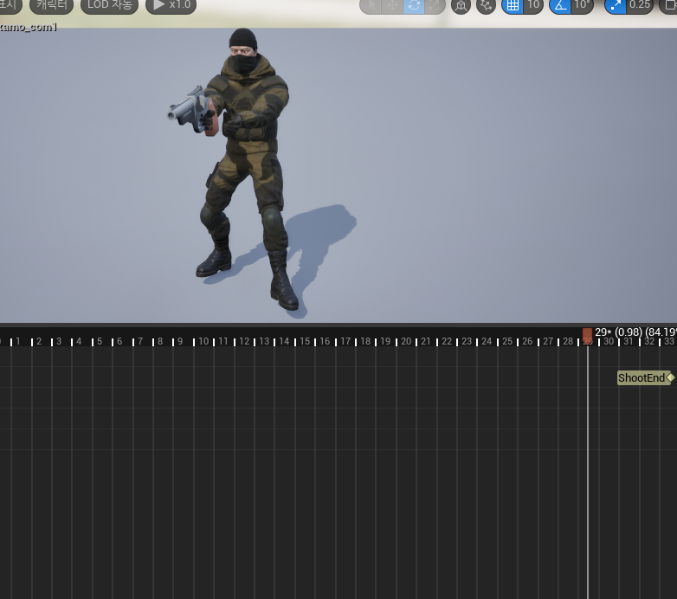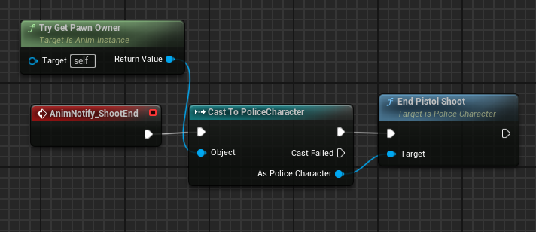  
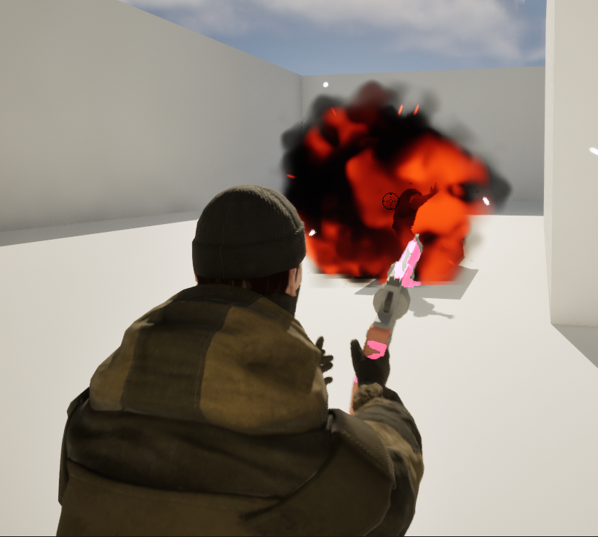  
- 사격종료함수를 타이머가 아닌 애니메이션의 끝으로 옮겨 "사격이 끝남"처리를 더 정확하게 하고,   
 조준점 또한 더 정확하게 하였습니다.

- 경찰로직 변경  
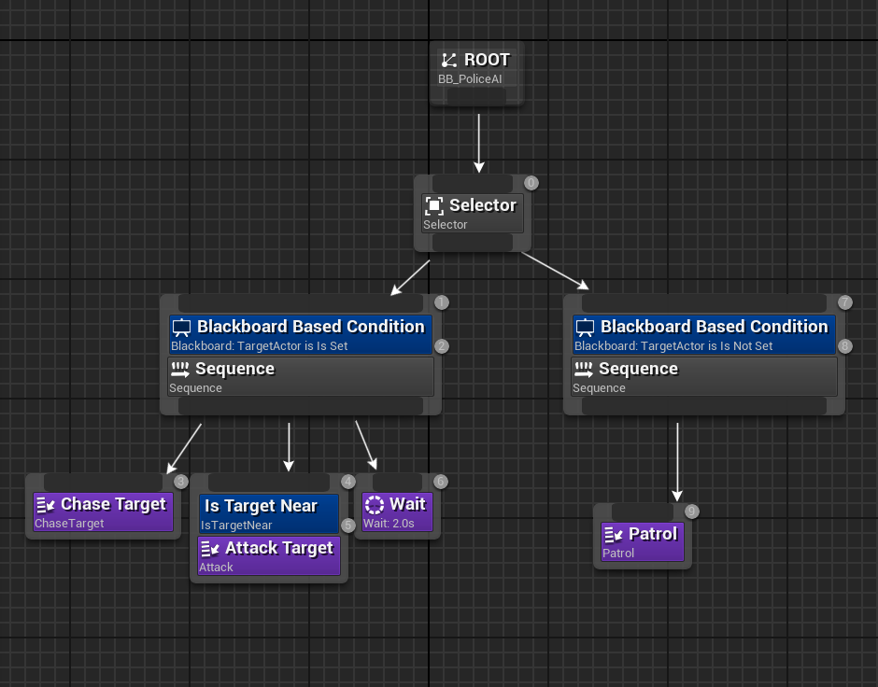  
  
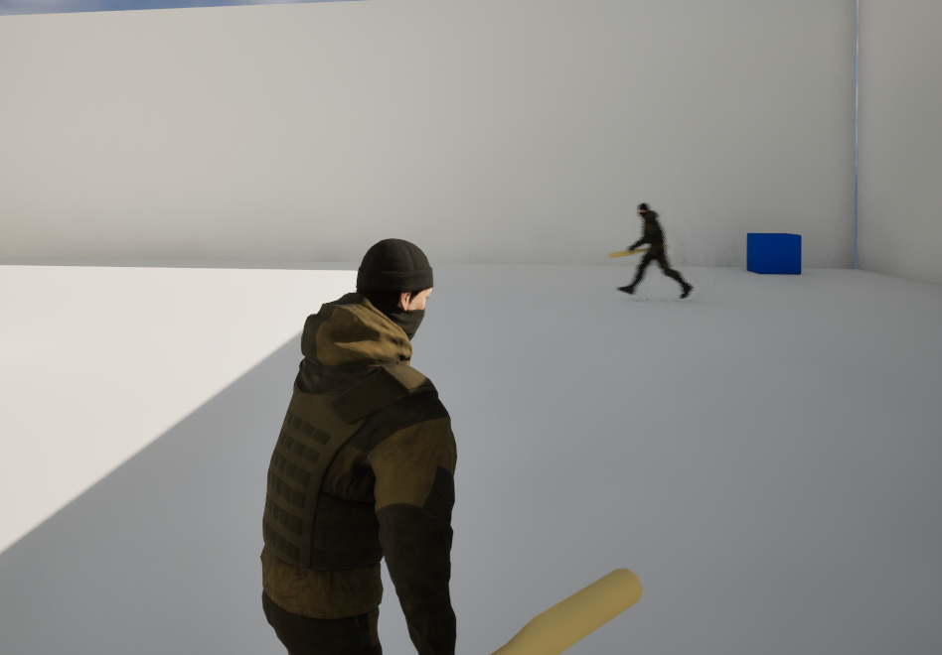  
  
  
  
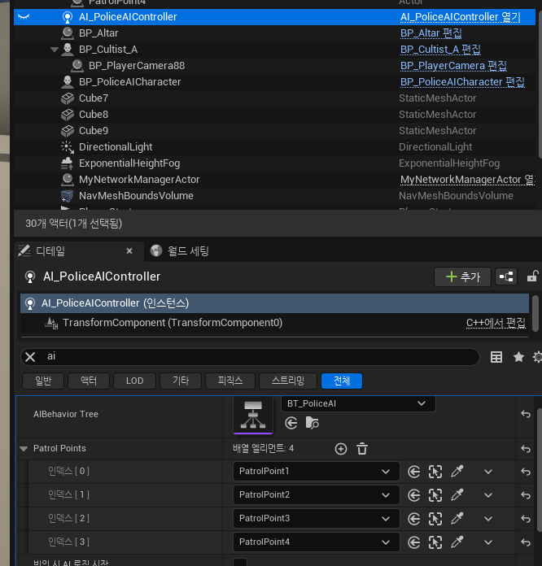  
- 기존의 Cultist의 Tag확인 -> 오브젝트 중 거리확인 -> 타겟설정의 과정에서,   
임의로 정해진 장소를 배회하다 발견하면 공격하는 로직입니다.  
레벨에 배치한 컨트롤러의 패트롤포인트들을 Patrol작업이 받아와 목표지점을 정합니다.

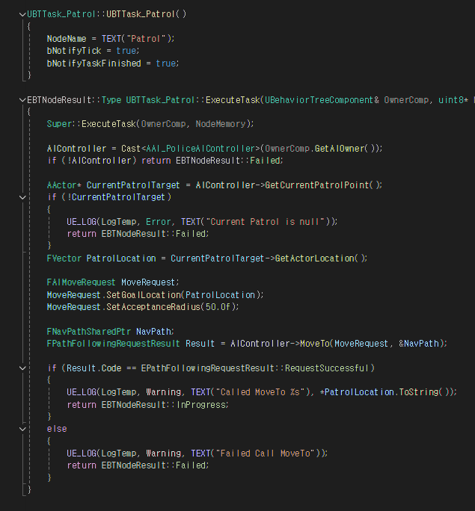  
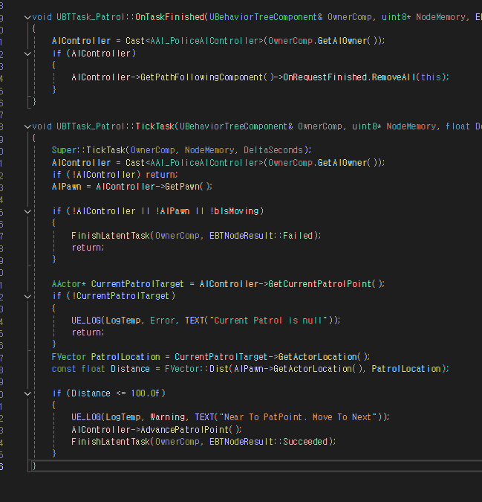  
  
-> Task배치를 할 BTTask_Patrol ("Patrol"), Tick이 돌아가게 한뒤,   
현재의 목표지점을 받아와이동하고(MoveTo, InProgress) 그 지점에 도착했다면 컨트롤러에 할당된 다음지점을 받아와 그것을 다음지점으로 설정하도록 하였습니다.   
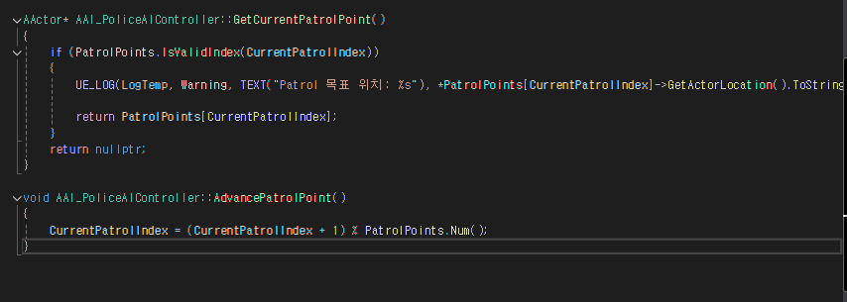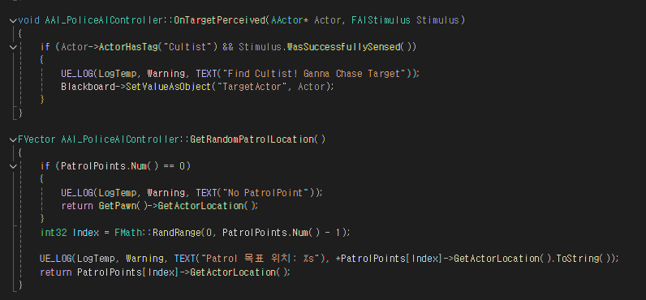

수정한 컨트롤러 코드입니다.  
감지시 타겟으로 설정하도록 수정하고, 패트롤포인트를 반환하거나 다음 지점으로 변경하도록 합니다.

|  |  |  |  |
| --- | --- | --- | --- |
| **문제점 정리** |  | | |
| **해결방안** |  | | |
| **다음주차** | 43주차 | **다음기간** | 2025.04.14  ~2025.04.20 |
| **다음주 할일** |  | | |
| **지도 교수**  **Comment** |  | | |